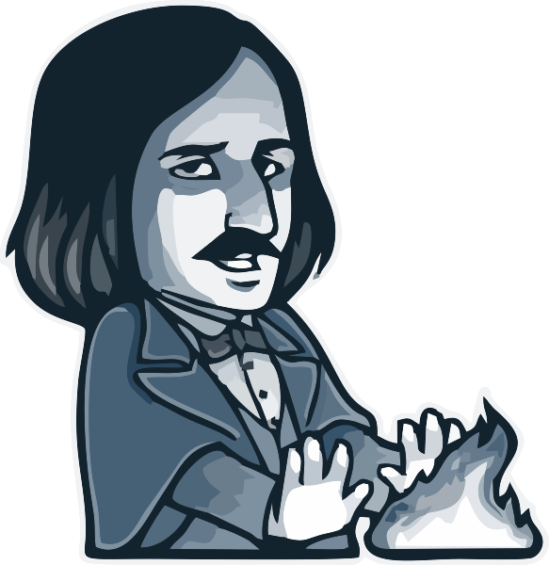
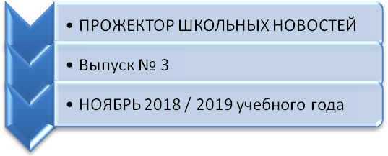

ОТ РЕДАКЦИИ:
Представляем вашему вниманию, дорогие читатели, ноябрьский выпуск школьной газеты. Вторая четверть в разгаре, мероприятия школьные и районные полным ходом, уже известны промежуточные результаты в номинации «Самый лучший класс». На носу итоговые контрольные работы и активная подготовка к новогодним праздникам! Надеемся, вы все также бодры и успешны в учебе! Не теряйте позитивного настроя, помните: любые трудности – лишь испытание перед новой ступенькой жизни!
Я слушаю твой голос, но ты так далёк!
Пора нам прощаться – уходит мой срок.
Твои мысли, как листья в осеннюю пору-
Ветер раз дунет, и они полетят по простору.
Ну а я, как деревья, буду ждать их назад.
Ищи новый путь – и не дай обогнать,
Время летит, но тебя не догнать.
Время летит, и всему наступает конец,
Только деревья стоят, ждущие, словно отец ,
Иди в новый мир, но прибегай ,как гонец,
Ведь так много листьев –
Вернуть каждый хочет время назад,
Но лишь отступишься, и там конец,
Но после самой темной ночи приходит рассвет.
Делай, что должен и жди новый ответ!
Анастасия Ковинская

З А Р И С О В К А П Е Р В А Я
Альтернативная Вселенная, в которой каждый раз, когда человек влюбляется, появляется красная линия, как отметка на запястье.
— Нет, представьте, что отметины чернеют, когда чувства взаимны.
А потом представьте, что отметины становятся шрамами, когда умирает тот, кого человек любил.
— Представьте, что кто-то, кто без отметок, встречается с кем-то, у кого 50 отметок.
— Представьте, что кто-то без шрамов начинает любить кого-то с огромным количеством шрамов.
— Представьте себе романтиков без каких-либо отметок, смеющихся над этой ужасной системой подсчета ран.
Представьте, что кто-то боится влюбиться, внезапно получив отметку.
Представьте, что кто-то, кто женат на таком же, имеющем черную отметку, получает новую.
Представьте, что кто-то с одним шрамом отказывается любить снова и получает новую отметку, и она черная .
Представьте, что кто-то, кто влюбляется слишком легко, имеет очень много отметок.
Представьте, что медсестры в домах престарелых заботятся о людях со шрамами, черными отметинами и без них…
Шрамы… как открытая система Любви и Боли…
Ксения Опустошенная

Настя: Почему Вы решили стать учителем русского языка и литературы?
Ольга Ивановна: Потому что я очень любила эти предметы. Они легко мне давались.
Настя: То есть это у Вас не мечта детства?
Ольга Ивановна: Все отвечают, что мечтали о профессии педагога с детства, но я так сказать не могу. Просто любила слово. Книги. Очень много читала.
Галя: Что Вам дает силы, вдохновляет?
Ольга Ивановна: Дети. Какими бы они ни были. /Девочка из класса: Только не мы, Ольга Ивановна! (Класс смеется)/ Когда я вижу ваши горящие глаза, радуюсь. Отдачу от своей работы можно не сразу получить, а через какое-то время. Иногда, встретившись с бывшими выпускниками, понимаешь, что оставила свой след в их памяти.
Настя: Как внуки, дети относятся к Вашей работе? Они пошли по вашим стопам?
Ольга Ивановна: Нет, не по моим стопам. Дети у меня уже взрослые.
Галя: Если бы Вы поймали золотую рыбку, какие бы вы три желания загадали?
Ольга Ивановна: 1. Перемен в образовании, потому что они не улучшают качество обучения, а ухудшают его, негативно отражаются на детях. Я же не вчера пришла в профессию, и понимаю, что советское образование было лучшим. 2. Здоровья. 3. Счастья внукам, детям, как своим личным, так и ученикам.
Галя: Говорят, что в жизни нужно все попробовать, как Вы к этому относитесь?
Ольга Ивановна: Все? И хорошее, и плохое? Знаете, наверное, нужно попробовать все. Но не думаю, что нужно пробовать самое плохое. Например, меня пугает слово «наркотики», и если применять эти слова сюда, то я с вашим утверждением не соглашусь.
Настя: Взрослые часто сравнивают нынешнее поколение и прошлое. Как вы думаете, мы хуже? Например, моя мама говорит, что в то время дети были точно такими же, как и мы.
Ольга Ивановна: Когда мы становимся старше, часто повторяем, что эту что раньше было лучше. Я думаю, что в этот момент мы просто вспоминаем свою молодость. Просто любим то время, когда мы были, как вы, молодыми. Сейчас дети тоже хорошие.
Настя: Чем вы занимаетесь в свободное время?
Ольга Ивановна: Читаю книги. У меня есть дома непородистая собака, но я очень её люблю. Люблю внуков. Часто езжу на экскурсии вместе с супругом.
Настя: Какие Вы бы посоветовали нам книги?
Ольга Ивановна: Читайте советских писателей, Алексина, например. Но и к современной литературе хорошо отношусь, читаю детективы, например. Любовные романы не люблю, в жизни любви достаточно (смеётся).
Галя: Удалось ли Вам отдохнуть на каникулах?
Ольга Ивановна: Хотелось бы больше, конечно! Я крестила ребенка своей подруги, стала крестной, а девочке уже двенадцать лет. Мне понравилось. После каникул тяжело, как и вам, выходить на работу
Мы: Нам было очень приятно поговорить с Вами. Спасибо за беседу!

Школа, школа ты большая
Мы спешим к тебе с утра
Каждый день иду учиться
по ступенькам до крыльца
Я вхожу в большие двери
Попадаю в нужный класс
Ждет меня там с нетерпеньем
Наш учитель - просто класс !
А ребята все какие?
Озорные , заводные
Любим все повеселиться
И старательно учиться!
Анонимно, начальная школа.

«ВШколе-news»
Учредитель – МБОУ Марфинская СОШ
Главный редактор – Дыева Дарина Михайловна
Штатные журналисты: Мартынова Галина, Анастасия Кондратьева,9-б.
Технический администратор – Чумаков Илья



4




21 ноября на базе школы №8 г. Мытищи прошла окружная межшкольная интеллектуальная игра "Всезнайка".
Участниками мероприятия стали учащиеся 5-7 классов 24 общеобразовательных учреждений г.о. Мытищи. В ходе проведения игры участникам была предоставлена возможность проявить смекалку и внимание, эрудицию и память.
Как всегда разгорелась нешуточная борьба, однако жюри выявило лидеров на основе полученных командами баллов:
1 место - гимназия №1
2 место - школа №3
3 место - школа №12 и гимназия №16
Наша команда не заняла призового места, но достойно соревновалась и проявила себя на высоком уровне! Спасибо ребятам, защищавшим честь нашей школы!
Хочется отметить, что в этом году данная викторина празднует свой 10 юбилей! И даже спустя столько лет она не теряет своей актуальности.
В заключение мы хотим поздравить всех победителей и поблагодарить команды за участие. Ждем вас на следующих мероприятиях МШП!
Антонина Никифорова, 6в класс

Конечно, все вы знаете, что в нашей школе ежегодно по традиции проводится конкурс «Самый лучший класс». В нем принимают участие классные коллективы 2-11 классов. Зачет баллов осуществляется в течение всего года, но предварительные итоги подсчитываются в конце каждой четверти.
Критериев оценки много, лучшие определяются по многим параметрам. Это и учебная, и внеклассная деятельность учащихся, дисциплина, дежурство, участие в общешкольных, муниципальных, окружных, федеральных мероприятиях, конкурсах; портфолио класса, организация самоуправления, освещение жизни класса в школьных СМИ и даже уровень воспитанности.
Промежуточные результаты конкурса на I четверть 2018-2019 уч.г.:
1 место — 10а класс
2 место — 7в класс
3 место — 8в класс
Поздравляем!
Другие коллективы – дерзайте! Еще есть шанс выбиться в лидеры!

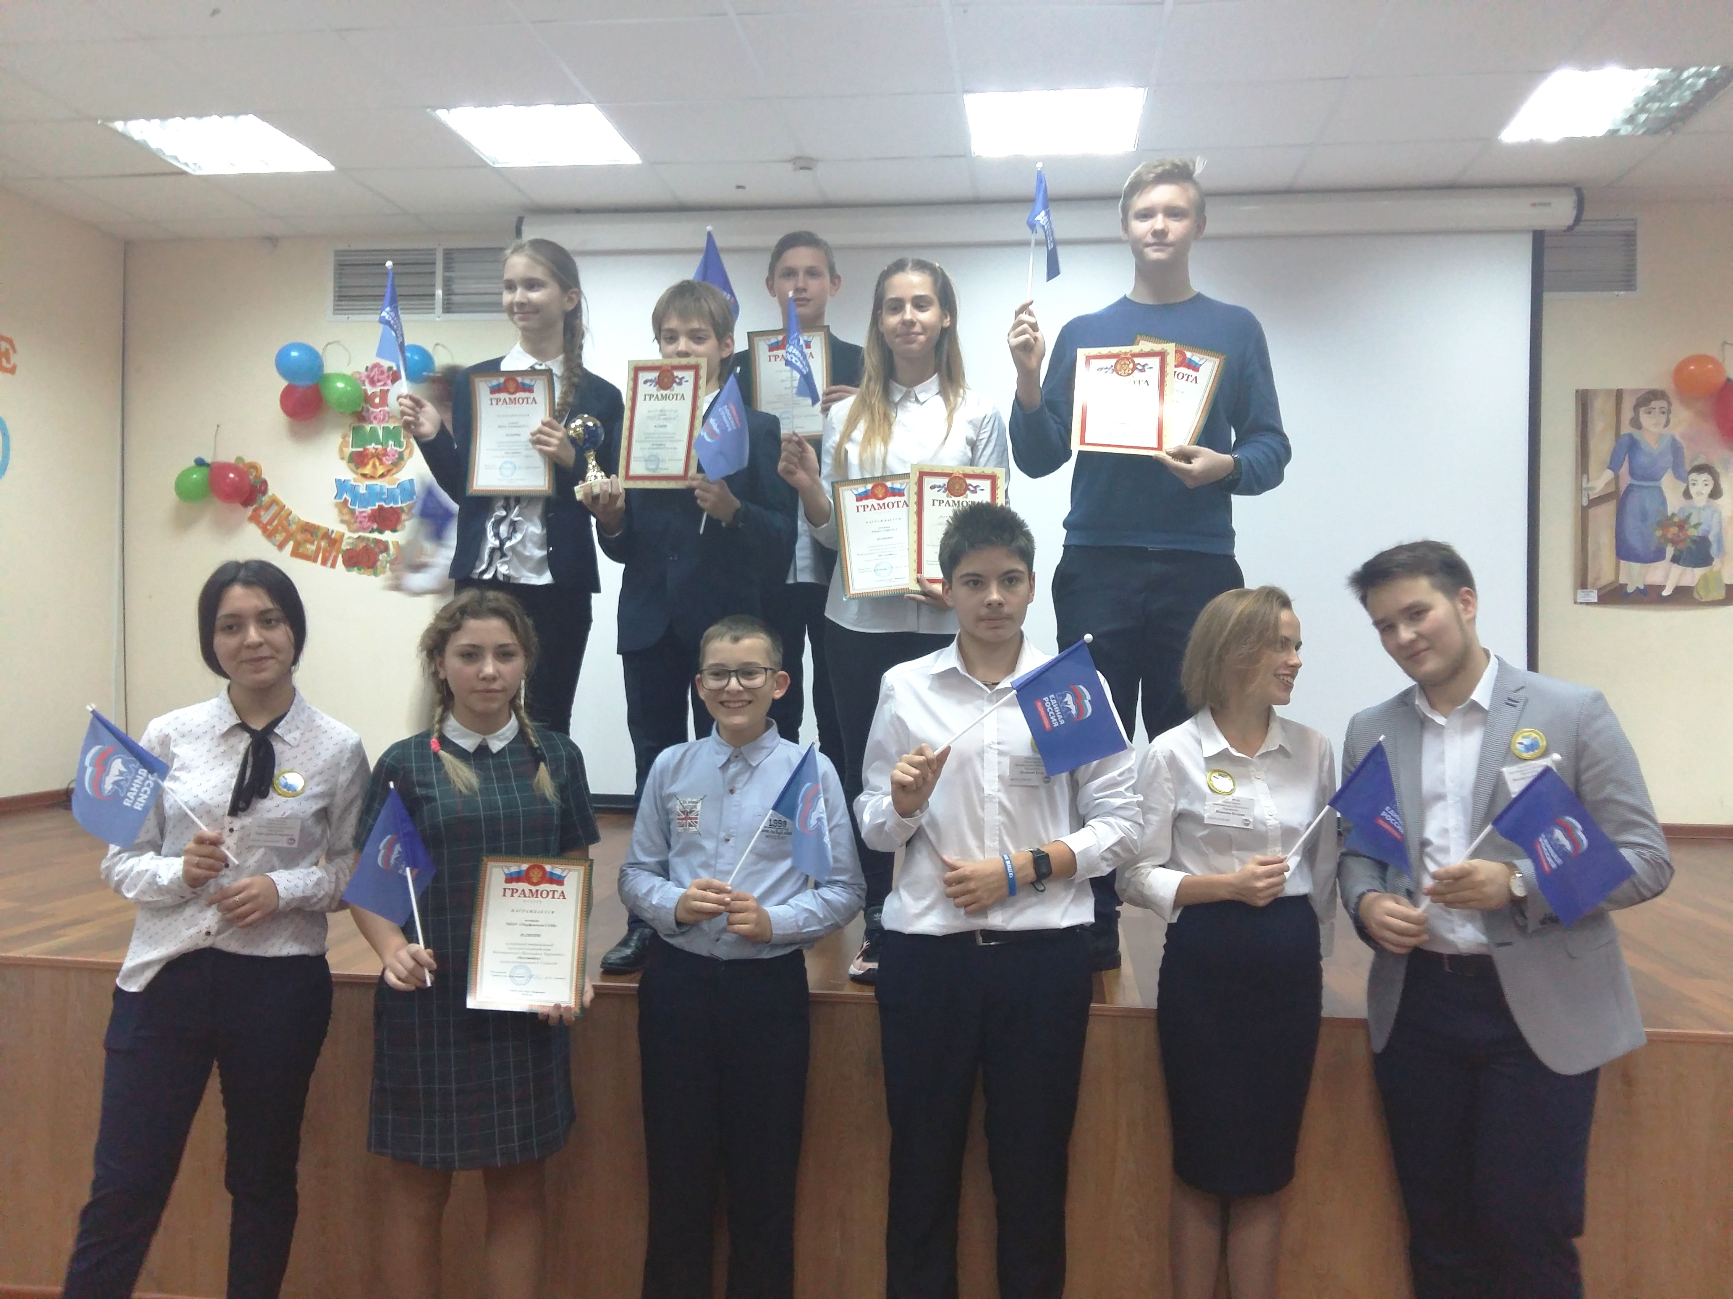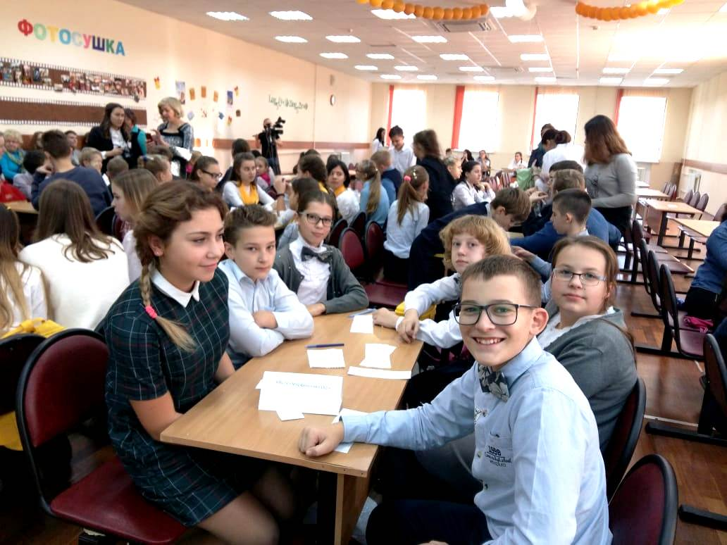
В нашем прагматичном, технологичном двадцать первом веке не каждый человек до конца понимает значение слова «мама». Сейчас едва ли кто-то ежеминутно думает о ней. Лишь единицы просто так, без причин, звонят матери, чтобы услышать родной голос. Прижимаются к ней, чтобы утонуть в её объятиях. Переживают за биение её сердца. Сейчас всех больше интересуют друзья, хорошие вещи, деньги, электронные гаджеты, отдых за границей. Они хотят получать это просто так. Но за что? Чем они это заслужили?
Ничем! Они просто потеряли совесть. Дети стали манипулировать своими родителями, в большей степени мамой, ведь она отдаст всё, чтобы её кровинки были счастливы. Но, получая всё это, мы ничего не даём взамен. Мы докатились до того, что даже целуем маму только по праздникам.
Разве она это заслужила? Мама день и ночь проводит на работе, чтобы у нас всё было, а сама постоянно ограничивает себя во всём, ищет подработку, чтобы были деньги прокормить семью. Помимо работы, делает всё по дому: убирается, готовит, стирает, гладит. А как тяжко маме с детьми без отца! Это вдвойне тяжело, потому что всё ложится на её женские плечи, а сама она остается без какой-либо поддержки. Кто, если не мы, поддержит её?
Так нельзя! Где наша совесть? Мы огорчаем её своим поведением, своими поступками, учёбой, а мама все терпит и продолжает нас любить.
Что с нами стало? Что нас так изменило? Раньше мы вприпрыжку бежали к ней с первыми весенними цветами. Создавали для неё смешные рисунки. Прижимались к ней ночами, когда было страшно спать. Ждали, не отходя от окна, маму с работы. И как весело, радостно, беззаботно становилось нам с её приходом! В комнатах звенел детский смех, становилось тепло от того, что в доме царила любовь.
Куда это делось? Всё изменилось, словно по щелчку пальцев. Сейчас дети могут сказать маме плохое, обидное слово, накричать, оскорбить и как ни в чём не бывало уйти без угрызения совести.
Сердце матери – бездна, в глубине которой всегда найдётся прощение. Но мы так редко его стали просить.
Мама – это тот человек, который подарил нам жизнь. Поймите, что если бы не мама, то не было бы и нас! Я хочу донести до всех, что дети должны дарить ей радость вне зависимости от того, какое число на календаре. Цените, любите своих мам, ухаживайте за ними и делайте всё, что в ваших силах, чтобы сделать её счастливой. Если не понять этого сейчас, то потом может быть уже поздно. Наши мамы заслужили большего, чем мы им даём.
Я хочу сказать своей маме огромное спасибо, просто за то, что она есть. Спасибо, мама!
Бочкова Маргарита, 7в
ВАМ СТОИТ ЭТО ПРОЧИТАТЬ! / Нины Дашевская, повесть «Я не тормоз»/
Стыдно признаться, но я влюбилась. В 13-летнего мальчишку.
Никогда бы не подумала, что такое может произойти, но без тени смущения заявляю, что я без ума от Игната - героя книги современного автора Нины Дашевской «Я не тормоз».
Эта книга вся такая — чудесная, прекрасная, светящаяся добром. А еще она быстрая, мчащаяся, потому что Игнат не стоит на месте, ему надо двигаться, бежать, катить на роликах или на самокате. Оттого и речь его острая, резкая: предложения обрубленные, короткие. Вот по началу и не понимаешь, что это такое и как это читать. А после всё становится ясно — просто у Игната синдром дефицита внимания. Оттого он и ботинки надевает на бегу. Оттого и на эскалаторе он весь изнервничается, что ж так медленно! Оттого мчит на самокате, рассекая Москву, и Москва ему, 13-летнему школьнику, подчиняется.
Но Игнат умеет чувствовать и созерцать — барельефы в метро, московское небо, набережная и мосты, узкие улочки и архитектурное великолепие костела или просто оранжевые кленовые листья. А еще Игнат пишет стихи, которые и не стихи вовсе, но всё же стихи.
Еще есть чудесная семья Игната: театральная мама, антрополог-папа и младший смешной братишка Лёвка, не выговаривающий буквы, но поющий прекрасные песенки. Там одноклассники и друзья, которые навсегда, с которыми нестрашно и которые за Игнатом пойдут туда, куда он скажет, ведь этот мальчик — настоящий герой, совершающий рыцарские поступки. Хотя поступки-то совсем обычные: помочь подняться упавшему человеку; купить и принести кофе 16-летней девочке, плачущей на скамейке в парке; утешить одноклассницу-отличницу, не спрашивая причины её тревог; раз в неделю навещать бывшую классную учительницу, которая болеет и не может выходить изо дома; или просто помочь маме с младшим братом, а то и вовсе помочь решиться на исполнение самой желанной и потаенной мечты: стать художником спектакля.
Теплая-теплая эта книжка, как лето. И хочется продолжения истории, хочется еще про Игната читать и улыбаться или — укатить в Москву, взять напрокат самокат и помчаться вдоль по набережной от улицы Пятого года до Лужников, а там Воробьёвы горы ещё и до парка Горького. Анонимно.

КВЕСТ «Найди Деда Мороза» /для учеников 5-9 классов/
До 1 декабря газета «ВШколе-news» принимает заявки от учеников 5-9 классов на участие в декабрьском предновогоднем квесте «найди Деда Мороза». От каждого класса регистрируется команда, состоящая из 3 человек. Квест будет длиться 15 дней; периодически команды, набравшие меньшее количество очков, будут выбывать из соревнования.
Что нужно делать? Охотится! Ваша задача – найти как можно больше записок, подсказок, тайных вещей и частей карты – все это поможет вам найти Деда Мороза в финале! Задания будут выдаваться командам каждый день, утром.
Что в финале? Танцевальная битва! Победа! Подарки!
Всем удачи! Ждем ваших заявок на участие!

